Конспект НОД
ПОФЕССИЯ – «ПОВАР»
Интеграция образовательных областей: речевое, социально-коммуникативное, художественно-эстетическое.

Программные задачи:
- Расширять знания и представления о профессии повара, познакомить с кухонным оборудованием.
- Развивать связную речь, учить отвечать на вопросы полными предложениями.
- Воспитывать уважение к труду взрослых.
- Развивать логическое мышление и внимание.
- Воспитывать у детей интерес и уважение к людям, работающим в детском саду.
Предварительная работа: беседа о профессиях, инструктаж детей о правилах поведения на кухне, чтение стихов о профессиях, чтение пословиц о труде, рассматривание картин с данной тематикой.
Словарная работа: электросковорода, картофелечистка, чеснокодавка, электроплита, духовочный шкаф.
ХОД НОД:
Воспитатель:
- Ребята, я очень рада, что вы сегодня пришли в детский сад, а скажите, пожалуйста, кто сегодня вас привел в детский сад?
(Ответы детей).
- А как вы думаете, куда потом пошли мамы и папы?...
Дети:
-На работу.
Восп:- А кем работают ваши родители? …
Дети: -Инженер, водитель, врач…
Восп.: -А как можно назвать эти слова одним определением? Правильно – профессии.
После того, как человек выучился и получил специальные знания, он приобрел профессию. А выбор профессии – это сложный и ответственный поступок для человека. Если человеку нравиться его профессия, то он успешно и качественно будет выполнять свою работу.
- А подумайте и ответьте мне, пожалуйста, важно ли ответственно и качественно выполнять свою работу, или можно совершать ошибки на рабочем месте… Что если доктор не правильно выпишет лекарство, учитель не научит школьника читать, а водитель не будет выполнять правила дорожного движения?
Дети: - К работе надо относиться добросовестно, чтобы не было беды.
Восп.: -Да, ребята, вы правы, каждая профессия очень важна и ответственна и каждый человек должен ответственно выполнять свои обязанности на рабочем месте.
- Мы сегодня называли очень много профессий, а как вы думаете, люди каких профессий работаютв нашем детском саду? Молодцы, все профессии назвали, даже знаете имена и отчества людей. Отгадайте загадку об одной из профессий:
Я на кухне с вилкой, ложкой,  Над глазурьей, над картошкой.  Веселей гори плита  Жарь, пеки сковорода. | Скажите, кто так вкусно  Готовит щи капустные,  Пахучие компоты, салаты, винегреты.  Все завтраки, обеды?
В ресторане их найду я –
Эти люди в колпаках.
Над кастрюлями колдуют
С поварешками в руках.
Дети: -Повар.
Восп.: -Правильно, это повар. Повар - это человек, профессионально занимающийся приготовлением пищи в заведениях общественного питания. А вы, знаете, где работает повар?
Дети: В столовой, кафе.
Восп.: - Правильно, в столовой, ресторане, школе и конечно в детском саду. Скажите мне, пожалуйста, что должен знать и уметь повар? (Ответы детей).
Дети: Вкусно готовить.
Восп.: - Правильно, но кроме кулинарных навыков, повар должен знать правила хранения продуктов, а также уметь красиво оформить блюдо.
- Сегодня я приглашаю вас на экскурсию, вы догадались, куда мы пойдем. Для этого нам надо надеть специальную одежду: халат и чепчик, а вы знаете, почему ее носят на кухне?
Дети: - Чтоб не выпачкаться, не обжечься.
Восп.: - Правильно, чтоб не выпачкаться, не обжечься, чтоб волосы и другие предметы не попали в еду.
(Знакомство с работниками пищеблока и их профессиями. Закрепить знания детей по лексической теме «Посуда. Продукты питания».)

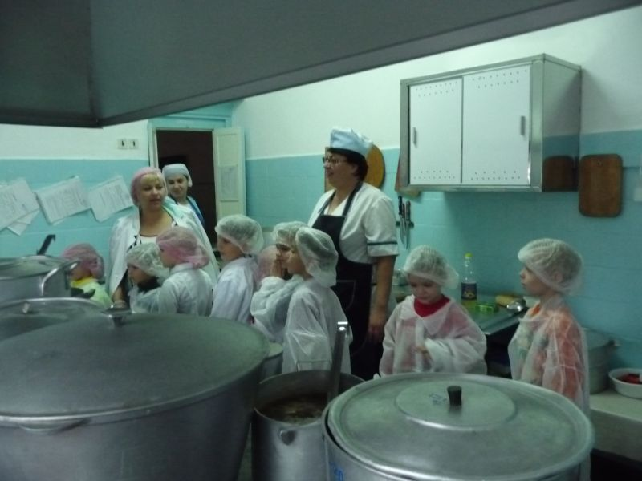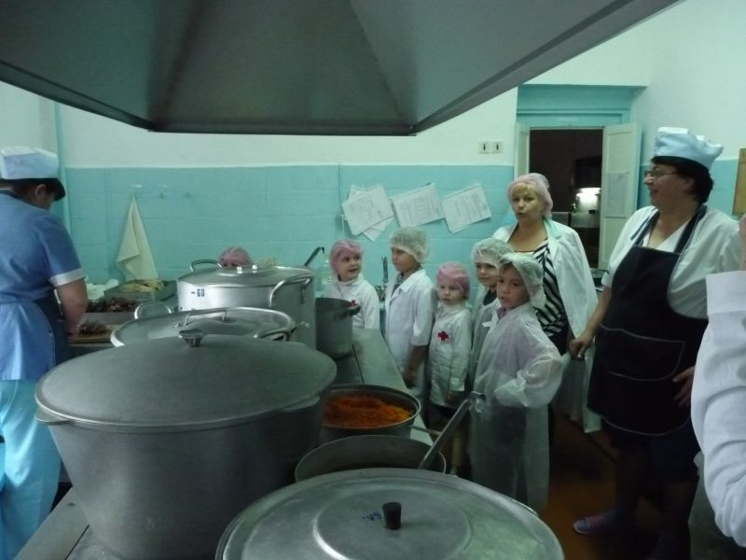
Повар:- Ребята, мы очень рады, что вы пришли к нам в гости. Посмотрите, где работают повара, какие у нас огромные кастрюли, половники и кухонное оборудование. А у вас дома такие есть?
Дети: Кастрюли есть, но не такие огромные.
Повар:- Повара вкусно и сытно кормят взрослых и детей в школах, детских садах, на заводах, но чтобы накормить всех, нам нужны очень большие кастрюли, сковородки, а чтоб облегчить труд повару, люди других профессий разработали вот такие печи духовки (духовые шкафы), для поджаривания котлет есть у нас специальная электрическая сковорода. Для чистки картофеля имеется картофелечистка. Для процеживания сваренных макарон нужен большой дуршлаг. Есть на кухне терки, чтобы натереть сыр или морковку для супа. И, конечно, на кухне не обойтись без ножей и разделочных досок. А чтобы быстро почистить много картошки, нужна вот такая картофелечистка.
Повара показывают электрическую плитку, духовку, электросковороду, большие кастрюли, кухонную посуду, разные приборы и приспособления.
А какие кухонные приборы есть у вас дома, которые облегчают труд мамы на кухне?
Дети: кухонный комбайн, терка, чеснокодавка, мясорубка.
Восп.: - Правильно, ребята, чтобы вкусно приготовить, нужны помощники – кухонные приборы и посуда.
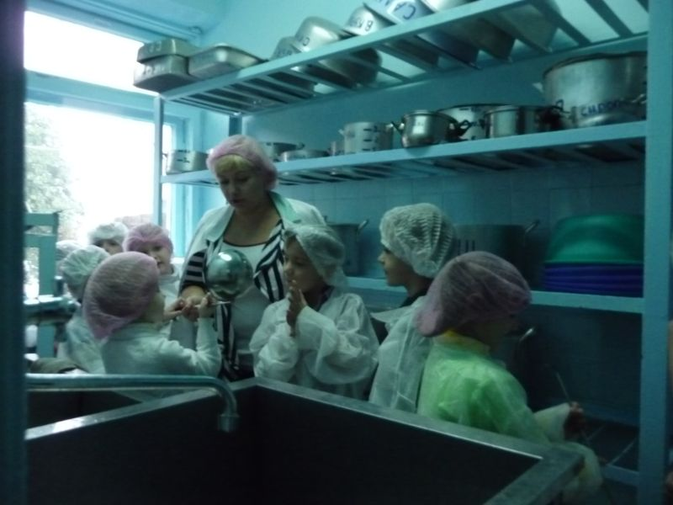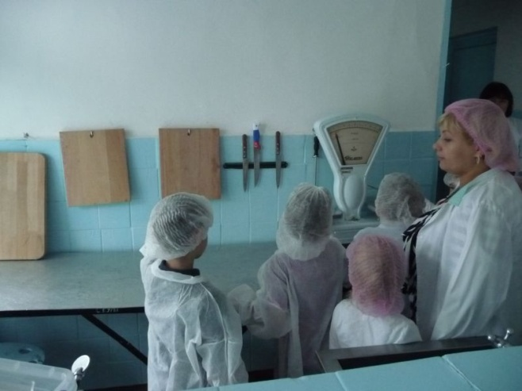
А как вы думаете, трудная эта работа или нет?
Дети: -Да, очень ответственная и тяжелая.
Восп.: -Это очень ответственная работа. Мы, повара отвечает за питание детей. Для того чтобы приготовить еду, нужна особая комната, которая называется кухня. На кухне есть предметы, помогающие повару приготовить еду. Какие?
Дети: - Печи, кастрюли, ножи, доски, мясорубка, терки…
Восп.: - Я уверена, что каждый из вас хочет быть сильным, здоровым и веселым. А как вы думаете, что необходимо для этого?
Дети: - Правильное питание.
Восп.: -Для того чтобы мы могли двигаться, мы должны правильно питаться. Нам необходимо каждый раз кормить свой организм продуктами: мясом, овощами, фруктами. Ребята, скажите, какая польза в овощах и фруктах? Дети: - В овощах и фруктах много витаминов. А если в наш организм будут поступать витамины, то мы будем здоровы.
Восп.: - Нельзя питаться всухомятку, на бегу, не вовремя. Ни все продукты можно есть в сыром виде, некоторые необходимо приготовить. Приготовлением пищи и занимается повар. Работа повара требует чистоты во всем. Нельзя приступать к приготовлению пищи в грязной одежде с немытыми руками. А зачем необходимо мыть руки перед приготовлением пищи?
Дети:- Чтоб не было микробов.
Восп.:- Сейчас послушайте загадку и отгадайте, что необходимо повару для работы?
- В ней супы и кашу варят,
В ней картошку жарят.
Из нее едят и пьют, ее моют, берегут…
О чем говорится в стихотворении?
Дети: - Посуда.
Восп.: -Правильно. Назовите, какая посуда нужна на кухне…
Дети: - Кастрюли, сковородки, миски, тарелки, ножи, поварешки, ложки.
Восп.: - Кухонная посуда нужна разная. Мытые фрукты повара складывают в специальный таз, а дома ваша мама использует для этого небольшую миску или тарелку. Чтобы долить воду, используют ковш, а когда приходит наша няня, то с помощью большого половника, повар наливает борщ в ведро для первого блюда.
Восп.: - Какие продукты нужны для приготовления блюд?
Дети: - творог, сыр, макароны, мясо, овощи и фрукты…
Повар: - назовите, какие блюда вы любите кушать в детском саду? Спасибо, что вам нравится, как мы готовим. Кушайте на здоровье!
-Ребята, а что мы должны сказать нашим поварам… СПАСИБО за вкусную и полезную еду.
Дети возвращаются в группу.
Воспитатель:
-У повара много работы, он готовит много полезных и вкусных блюд. Давайте вспомним пословицы и поговорки о труде:
«Терпение и труд, все перетрут».
«Какие труды, такие и плоды».
С мастерством люди не родятся, а добытым ремеслом гордятся».
«Без труда не выловишь и рыбки из пруда».
«Хорошая работа и мастера хвалит».
«Труд человека кормит, а лень портит».
-О чем же говорится в этих пословицах, какой смысл в этих мудрых словах?
Правильно, главное чтобы человек любил свою профессию, свое дело и выполнял его добросовестно и честно, не ленился.
Пальчиковая гимнастика «Повар».
Повар готовил обед. (Дети ребром ладошки бьют по столу).
А тут отключили свет.
Повар леща берет, (Соединяют ладошки и шевелят пальцами)
И опускает в компот.(Раздвигают ладони и образуют кольцо)
Бросает в котлеты поленья (Загибают большой палец)
В печку бросает варенье.(загибают указательный палец)
Мешает суп кочергой. (загибают средний)
Угли бьет поварешкой (загибают безымянный палец)
Сахар сыпет в бульон (загибают мизинец)
И очень доволен он. (Разводят руками).
- А вы хотели бы стать поварами? Сейчас мы будем готовить борщ. Скажите, из каких продуктов будем варить наш борщ. (Предлагаю детям выбрать из корзины необходимые продукты).

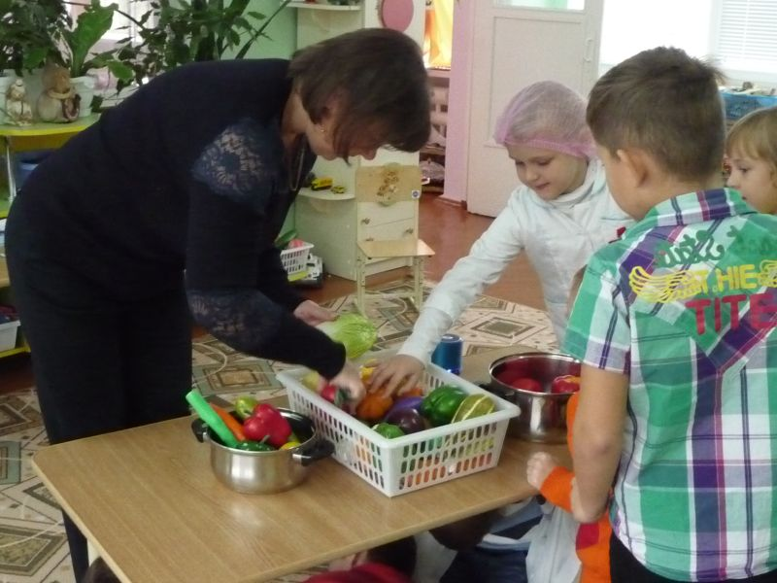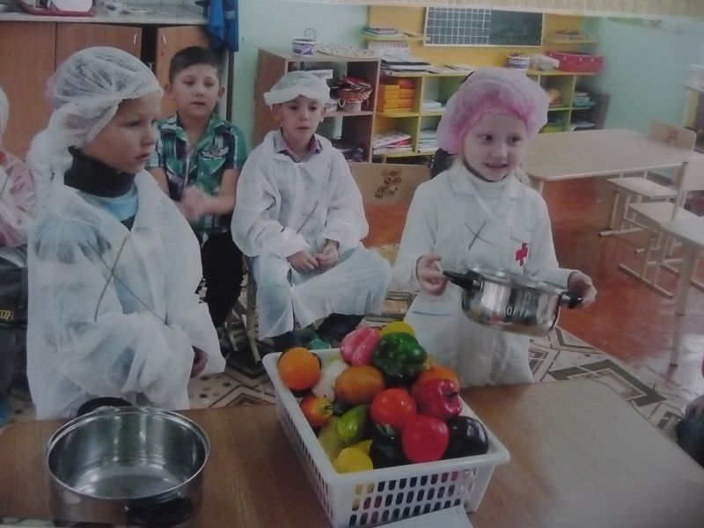
У нас на столе все необходимое для работы. Цветные карандаши, альбомные листы с силуэтом кастрюли. Сейчас мы будем последовательно рисовать, как приготовить борщ.
1. Берем кастрюлю и «наливаем» в нее воду. – Рисуют воду в кастрюле.
2. Ставим кастрюлю на огонь (плиту). – Дорисовывают печку и огонь.
3. Сначала опускаем мясо, затем в кипящую воду свеклу, морковку, лук,картошку, капусту,зелень петрушки и укропа и варим до готовности. – Дорисовывают продукты.
4. Вот борщ наш готов.
Этот рецепт можно отнести маме и положить в кулинарную книгу.
Словесная игра «Назови ласково», я называю слово, а вы образуете от этого слова ласковое:
Ложка - …, вилка - …, нож - …, кастрюля -…, суп -…, доска - …, сковородка - …, кружка - … .
- Молодцы, вы справились с заданием. Ребята, скажите профессия повара это ответственная работа и почем? Что нового вы узнали о профессии повара?(ответы детей).
Предлагаю вам, как маленьким поварятам, дома с мамой приготовить любимое блюдо вашей семьи, а фотографии принести для выставки.

